**《长方体和正方体（十）》学程拓展**

1. 茶厂工人要将长、宽各为20cm，高为10cm的长方体茶盒装入棱长为30cm的正方体纸箱，最多能装几盒？怎样才能装下？

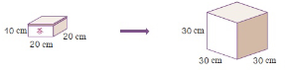

1. 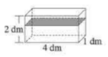一个密封的长方体容器（如图），长4dm，宽1dm，高2dm，里面水深16cm。现在把这个容器的左侧面放在桌面上。
2. 这时水深多少厘米？
3. 此时，水与容器的接触的面积是多少平方厘米？